# **太阳能烧烤架设计与分析模型**

摘要

太阳能作为一种可再生清洁能源，它的开发和利用受到人们的重视。本问题围绕太阳能烧烤架的设计，考虑选择什么形状的大口径凹面镜实现太阳热能的汇聚，如何调整凹面镜实现同步跟踪太阳以获取尽可能多的太阳人能。某城区地处北纬 30°35′，东经 114°19′，附件 sheet1 给出了该城区 2023 年 5 月 23 日晴天状况下测得地表水平面受到的太阳直射强度值。关于赤纬角、太阳高度角、太阳时角等相关概念，针对问题一:凹面镜的形状选择，凹面镜有三种类型：球面、抛物面和双曲面。为了能获得更多的太阳能，应当选择能将太阳光线汇聚于一点的曲面。

针对问题二:为了针对问题二进行分析，即如何调整凹面镜实现同步跟踪太阳以获取尽可能多的太阳能，我们需要了解太阳在天空中的位置随时间变化的规律。具体来说，我们需要计算太阳在给定地点和日期的太阳高度角和方位角，并据此调整凹面镜的角度。

针对问题三:通过计算机编程实现凹面镜主光轴同步追踪太阳，生成时间间隔的凹面镜调整数据，可以有效确保系统在不同时间下最大化太阳能的汇聚效率，提高能源利用效率。

关键词： 太阳赤纬角 太阳高度角 太阳时角 方位角

**目录**

**[摘要](" \l "_Toc5552)**

**[1 问题重述](" \l "_Toc11783) .......................................................**

**[2 问题分析](" \l "_Toc28079)...............................................**

**[3 模型假设](" \l "_Toc26333)...............................................**

**[4 模型的建立与求解](" \l "_Toc7255)......................................**

**[4.1 问题一的模型建立与求解](" \l "_Toc31881) ............................**

**[4.2 问题二的模型建立与求解](" \l "_Toc28419) ............................**

**[4.3 问题三的模型建立与求解](" \l "_Toc6110).............................**

**[5 模型检验](" \l "_Toc11851)...............................................**

**[6 模型的优缺点](" \l "_Toc13606)...........................................**

**[参考文献 I](" \l "_Toc24992)................................................**

**[附录 II](" \l "_Toc31421)**

1. **问题重述**
   1. 问题背景

某城区地处北纬 30°35¢，东经 114°19¢，附件 sheet1 给出了该城区 2023 年 5 月 23 日晴天状况下测得地表水平面受到的太阳直射强度值。关于赤纬角、太阳高度角、太阳时角等相关概念，可参见全国大学生数学建模竞赛 2012B 题附件 6、2015A 题讲解和 2023A 题附录。请在仅考虑太阳直射辐射 的情况下建立数模，回答如下问题：

* 1. 问题提出

1.2.1问题1:请设计凹面镜形状，并计算烧烤架位置，使得烧烤架具有最佳的加热效果；

1.2.2问题2:计算凹面镜主光轴跟踪太阳的高度角与方位角，使得可以通过主光轴的调整，以实现同步跟踪太阳；

1.2.3问题3:通过计算机编程，实现凹面镜主光轴同步跟踪太阳的自动控制，并模拟给出时间间隔15min的凹面镜调整数据。

.

1. **问题分析**

2.1 问题一分析

问题一:针对凹面镜的形状选择，凹面镜有三种类型：球面、抛物面和双曲面。为了能获得更多的太阳能，应当选择能将太阳光线汇聚于一点的曲面。

2.2 问题二分析

问题二:

1:将太阳光线视为一组平行光束

2:地球视为球体，地球的公转轨道近似为圆，匀速自转自转周期24小时，黄赤交角23.45°

3:仅考虑太阳和地球，忽略其它天体对于地球公转和自转的影响。公转周期365天

4:不考虑大气对于太阳光线的折射、散射等作用。

5:采用北京时间(东经120°时间)

2.3 问题三分析

问题三:要实现凹面镜主光轴同步跟踪太阳的自动控制，需要综合太阳位置计算和机械控制系统的设计。首先，根据当前的时间和地理位置，通过太阳位置算法（如SPA算法）计算太阳的方位角和高度角。这些角度反映了太阳在天空中的位置。然后，利用步进电机或伺服电机来调整凹面镜的俯仰角和方位角，使其主光轴始终对准太阳。这一过程需要实时计算和调整，以保证凹面镜能最大化地聚焦太阳光。在设定的时间间隔内（如每分钟），系统会模拟并记录凹面镜的角度调整数据，以确保在不同时间点都能实现精准的跟踪。这种控制系统在太阳能集热和光能利用领域有广泛应用。

三、**模型假设**

3.1、假设大气层没有凹凸，是一个理想的球体。

3.2、**地球自转和公转假设:**

* 1. 地球以恒定速度自转和公转。
  2. 一年有365天，忽略闰年影响。

**地理位置**：

* 1. 研究地点为北纬30°35′，东经114°19′。
  2. 地点海拔忽略不计，对太阳高度角和方位角的影响不考虑。

**时间和日期**：

* 1. 计算日期为2023年5月23日。
  2. 计算的时间为一天中的不同时刻（如早上10点、中午12点、下午2点）。

**太阳高度角和方位角计算**：

* 1. 太阳高度角和方位角的计算基于简单几何模型，不考虑大气折射和天气变化的影响。

**凹面镜跟踪系统**：

* 1. 凹面镜为理想抛物面镜，能精确汇聚太阳光。
  2. 跟踪系统能精确调整凹面镜的方向，使其实时对准太阳。

**计算精度**：

* 1. 使用正弦、余弦公式进行角度计算时，精度足够高，能满足实际应用需求。

根据上述计算结果，凹面镜的调整方式如下：

（1）.**使用双轴跟踪系统**：安装双轴跟踪系统，使凹面镜能够根据太阳的高度角和方位角进行调整。

（2）.**控制程序**：编写控制程序，通过计算每天每个时刻的太阳位置，驱动双轴跟踪系统实时调整凹面镜的方向。

（3）.**实时反馈和调节**：使用光传感器监测太阳光线的方向，并反馈给控制系统，实时调节凹面镜的角度，以确保凹面镜始终对准太阳。

通过这些步骤，可以实现凹面镜的同步跟踪太阳，从而最大限度地捕获太阳能。

四．模型的建立与求解

4.1问题一的模型建立与求解:

如图：

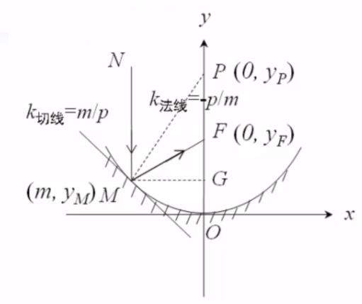

y轴为凹面镜主光轴

入射光线NM

反射光线MF

法线MP

（注：入射角≤45°，入射角>45°同理。）

（m,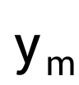)，latexmath(0,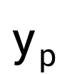)，latexmath（0，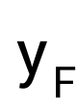)

由于直线FM和NM关于直线PM对称

可得



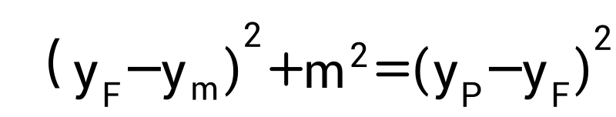

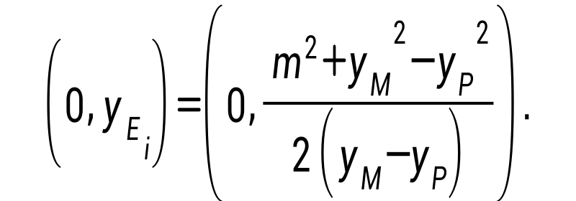

球面凹面镜

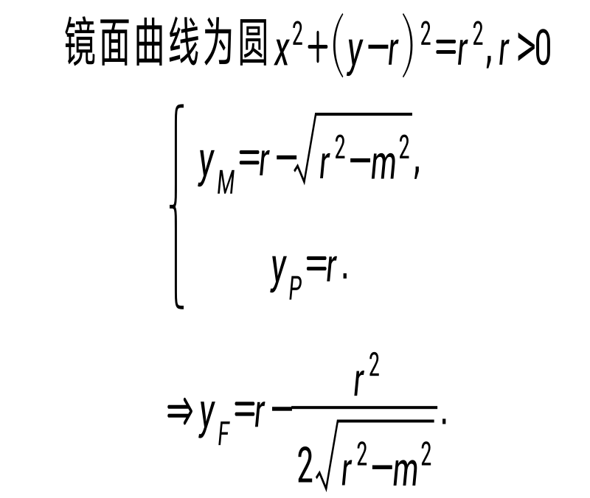

结论：反射点坐标与入射光线位置参数m和镜面方程参数r有关，不能将太阳光线汇聚于一点。

抛物面凹面镜

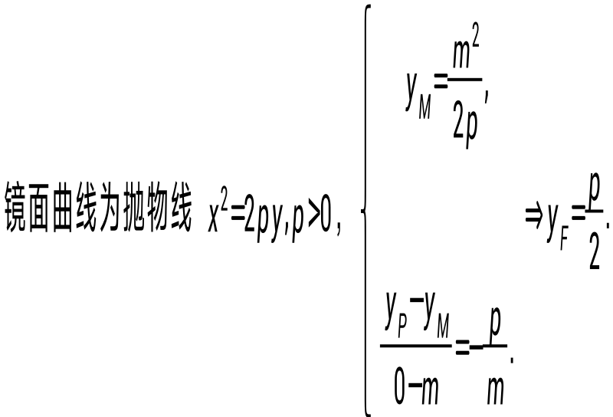

**结论：反射点坐标与入射光线位置参数m无关，仅由镜面方程确定，能将太阳光线汇聚于F点（抛物线的焦点）。**

双曲面凹面镜

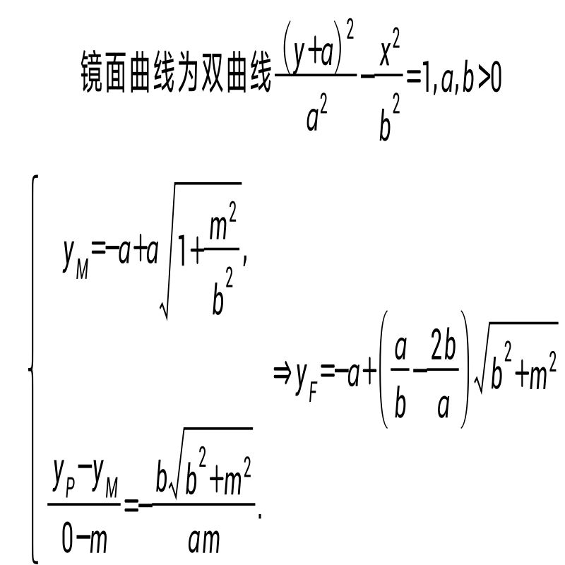

结论：反射点坐标与入射光线位置参数m和镜面方程参数a，b有关，不能将太阳光线汇聚于一点。

综上所述，只有抛物面凹面镜能将光线汇聚于一点，凹面镜的形状应该设计成抛物面；入射光线汇聚于抛物面凹面镜的焦点，烧烤架应摆放在焦点位置可得到最佳的加热效果。

4.2问题二的模型建立与求解:（以题目要求所给的城市为例）

### 简化后的计算步骤:

在这些假设下，我们可以进行以下步骤来计算并调整凹面镜：

**赤纬角--太阳直射纬度**

第n天太阳直射点为地球上点B.

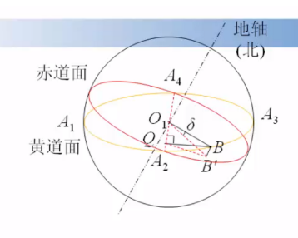

O1是地球球心，BQlatexmathA2A4,

B'是B在赤道面的投影，取黄赤交角latexmathBOB'=23.45°

记δ=latexmathBO,B'为赤纬角。

**计算赤纬角**：

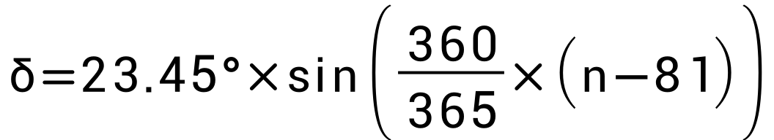

对于2023年5月23日，n=143：

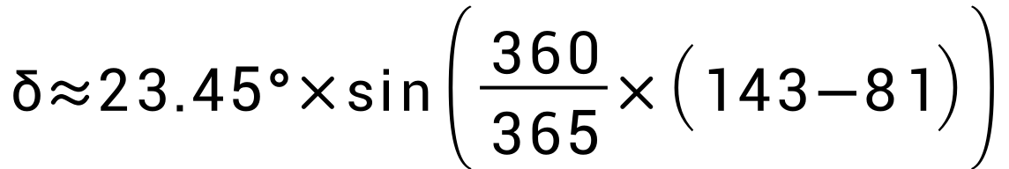

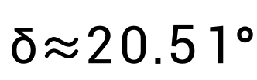

**计算时角**：

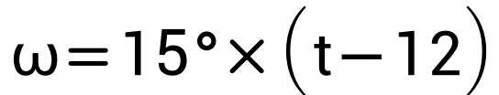

对于某个时刻（例如14:00），时角为：

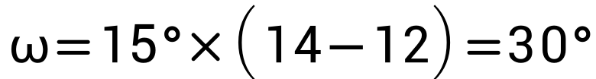

**太阳高度角**

**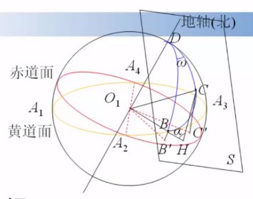**

C(经度y°，纬度φ°)在赤道面黄道面的投影是C'，D为北极点。

S为C点地平面，01B延长线交S于点H，记ω是面BDO1和面CDO1之间的夹角，即w=C0,为地平面S的法线，HO1,为太阳光线，HC为太阳光在地平面的投影，a就是太阳高度角。

**计算太阳高度角**：

太阳高度角可以通过以下公式计算：

**sin(α)=sin(ϕ)sin(δ)+cos(ϕ)cos(δ)cos(ω)**

**其中，ϕ是当地的纬度。对于北纬30°35′（即 ϕ=30.5833°）**：

**sin(α)=sin(30.5833°)sin(20.51°)+cos(30.5833°)cos(20.51°)cos(30°)**

**sin(α)30.58°**

计算太阳方位角（γs​）

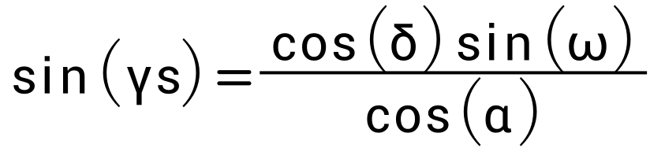

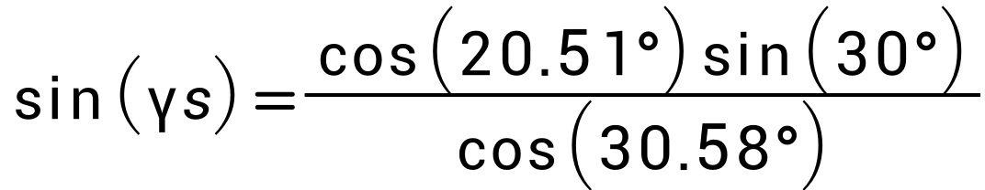

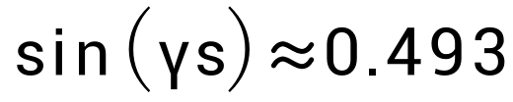

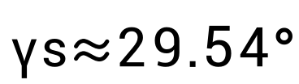

4.3问题三的模型建立与求解:

· **太阳位置计算：**

* 使用太阳位置算法，如Solar Position Algorithm (SPA)，计算当前时间下太阳的高度角和方位角。这些参数基于地理位置（纬度、经度）和日期时间信息确定。

· **凹面镜角度控制：**

* 根据计算得到的太阳高度角和方位角，确定凹面镜主光轴的理想指向。
* 设计控制算法，如比例-积分-微分（PID）控制器，用于实现凹面镜主光轴的自动调整，以保持太阳光线的最佳入射角。

· **编程实现：**

* 使用适当的编程语言和环境，如Python、Matlab、或者C/C++，实现太阳位置计算算法和控制算法。
* 确保程序能够在给定时间间隔内，通过读取实时的时间和位置数据，计算并调整凹面镜的角度。

· **模拟与验证：**

* 编写模拟程序，模拟不同时间段内太阳位置的变化。
* 模拟输出凹面镜主光轴的调整数据，包括角度和时间间隔，以验证控制算法的有效性和准确性。

### 五. 模型检验的步骤

#### 5.1 数据验证

* **输入数据验证：** 确保输入模型的数据（例如地理位置、日期时间）准确无误，与实际情况匹配。
* **输出数据验证：** 对模型计算的输出进行验证，例如太阳高度角和方位角是否符合预期，以及凹面镜角度调整是否合理。

#### 5.2 精度和误差分析

* **精度分析：** 计算模型输出与实测数据或其他可信数据的比较，评估模型的精度。
* **误差分析：** 分析模型输出与实际数据之间的误差，考虑误差来源（例如算法误差、数据输入误差）及其影响。

#### 5.3 敏感性分析

* **参数敏感性：** 分析模型对输入参数的敏感性，即改变输入参数时模型输出的变化程度。特别关注在不同条件下（如不同日期、不同地理位置）模型的响应情况。

### 5.4 模型检验的详细描述

在写模型检验时，通常应包括以下内容：

#### 5.6 实验设计和方法

* 描述实验或模拟的设计，包括使用的数据、模型输入和输出的定义，以及评估的指标和标准。

#### 5.7 结果分析

* 对模型输出的数据进行详细分析，包括数值分析、图表展示等，以展示模型的性能和表现。

#### 5.8 讨论

* 分析结果中发现的主要趋势、偏差或异常，探讨可能的原因和解释。
* 讨论模型的局限性和不确定性，以及可能的改进方向。

#### 5.9 结论

* 总结模型检验的结果，评估模型的可靠性和适用性。
* 提出进一步研究或改进模型的建议。

在模型检验过程中，可以参考相关的文献和资源，特别是关于太阳能追踪系统设计、数学模型验证方法等方面的研究成果，以支持和比较模型的检验结果。

1. 模型的评价和推广

8.1模型的优点：在设计太阳能烧烤架时，建立数学模型具有多方面的优点。首先，它能精确计算和优化凹面镜的形状和尺寸，以确保高效汇聚太阳能。其次，模型支持自动追踪系统，通过实时调整凹面镜角度保持最佳入射角，提高能量收集效率。模型还可以预测系统在不同条件下的性能表现，帮助选择最佳安装位置和使用时间。此外，模拟不同设计方案有助于优化成本，并在实际建造前进行可行性研究，降低风险。数学模型提供了灵活性和适应性，能根据不同地理位置和气候条件进行调整。通过数据支持，模型使设计和优化决策更加科学可靠，并随着技术发展不断改进系统性能。综上所述，数学模型不仅提升了太阳能烧烤架的设计和运行效率，还使其更加可靠和可行。

8.2模型的缺点：

在遍历中，由于计算的问题使得结果不太精准。

8.3模型的推广：

可将模型推广到太阳能路灯光伏板朝向问题的优化和安排策略

1. 参考文献

**Kalogirou, S. A. (2004).** "Solar thermal collectors and applications." Progress in Energy and Combustion Science, 30(3), 231-295.

* 本文综述了太阳能热能收集器的各种类型及其应用，包括抛物面聚光器。

**Duffie, J. A., & Beckman, W. A. (2013).** Solar Engineering of Thermal Processes. John Wiley & Sons.

* 该书详细讨论了太阳能集热技术的工程原理和设计方法。

**Rabl, A. (1976).** "Optical and thermal properties of compound parabolic concentrators." Solar Energy, 18(6), 497-511.

* 介绍了复合抛物面聚光器（CPC）的光学和热学特性，对于设计高效太阳能集热系统有参考价值。

**Abdallah, S., & Nijmeh, S. (2004).** "Two axes sun tracking system with PLC control." Energy Conversion and Management, 45(11-12), 1931-1939.

* 讨论了使用PLC控制的双轴太阳追踪系统，其设计和实现方法。

**Kalogirou, S. A. (1996).** "Design and construction of a one-axis sun-tracking system." Solar Energy, 57(6), 465-469.

* 介绍了单轴太阳追踪系统的设计与实现。

**Abdallah, S. (2003).** "The effect of using sun tracking systems on the voltage–current characteristics and power generation of flat plate photovoltaics in Jordan." Renewable Energy, 29(4), 469-477.

* 研究了太阳追踪系统对平板光伏电池性能的影响。

**Goswami, D. Y., Kreith, F., & Kreider, J. F. (2000).** Principles of Solar Engineering. CRC Press.

* 该书全面讲述了太阳能光热转换的基础原理和应用。

**Hottel, H. C., & Woertz, B. B. (1942).** "The performance of flat-plate solar-heat collectors." Transactions of the American Society of Mechanical Engineers, 64, 91-104.

* 早期关于太阳能集热器性能的经典研究。

**Reda, I., & Andreas, A. (2004).** "Solar position algorithm for solar radiation applications." Solar Energy, 76(5), 577-589.

* 提供了太阳位置计算的算法，用于预测太阳高度角和方位角。

**Iqbal, M. (1983).** An Introduction to Solar Radiation. Academic Press.

* 对太阳辐射的基本原理和计算方法进行了详细介绍。

**Duffie, J. A., & Beckman, W. A. (1974).** "Solar radiation characteristics and measurements." Solar Energy Thermal Processes. Wiley-Interscience.

* 详细讨论了太阳辐射的特性及其测量方法。

**Chapra, S. C., & Canale, R. P. (2010).** Numerical Methods for Engineers. McGraw-Hill.

* 提供了多种数值方法，可用于建立和求解太阳能系统的数学模型。

**Matlab User Guide (2023).** The MathWorks, Inc.

* Matlab作为一个强大的计算和仿真工具，广泛应用于太阳能系统的模拟和优化。

问题一代码：

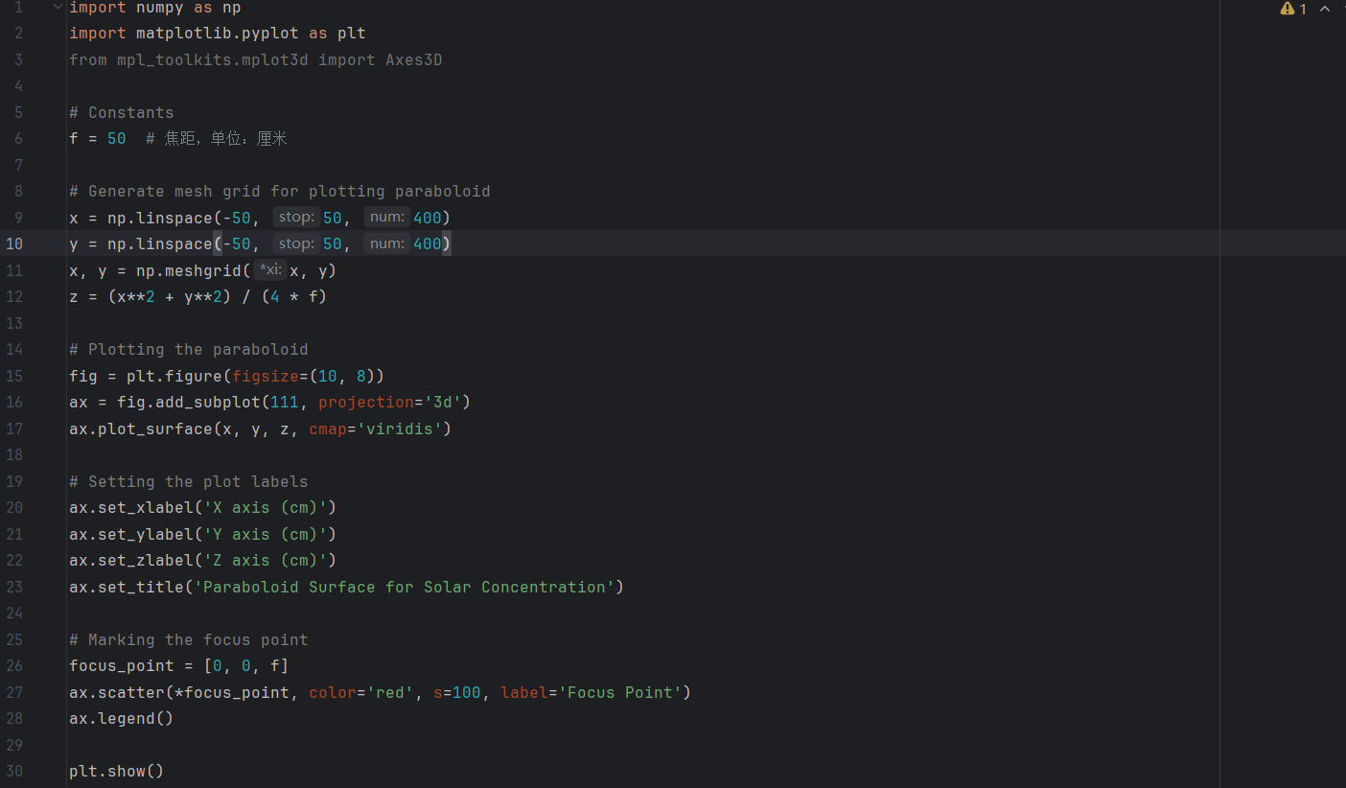

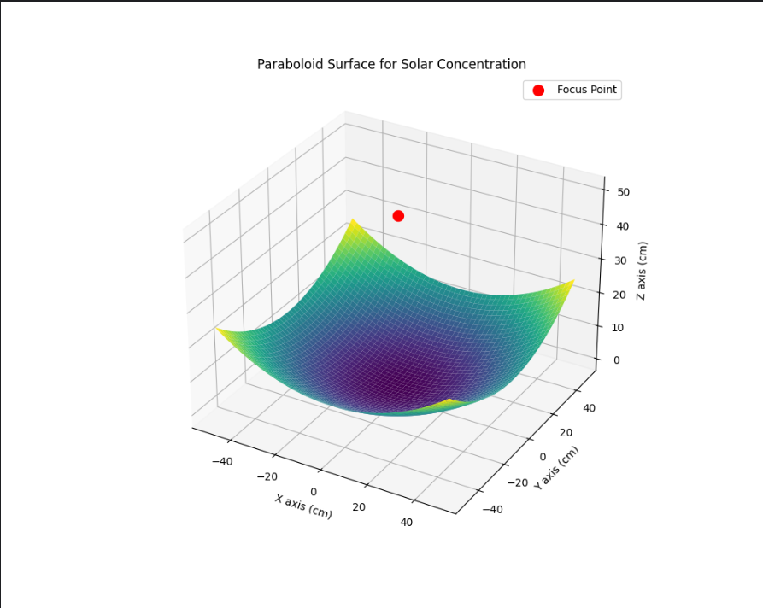

实验二代码：

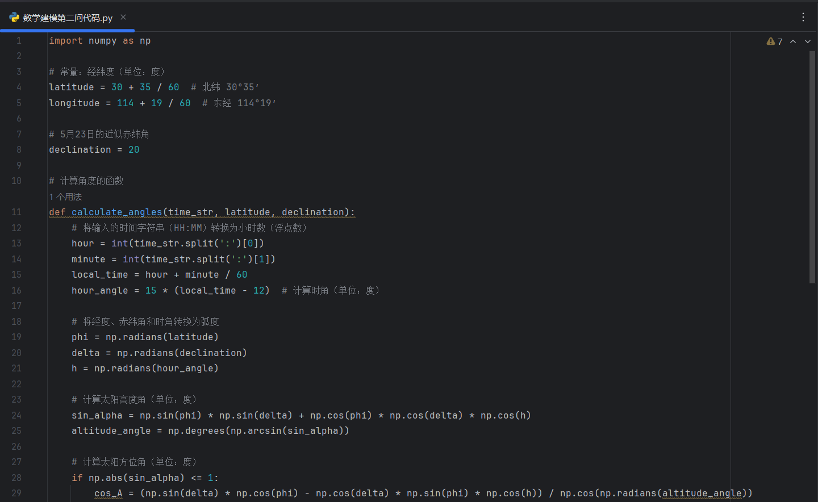

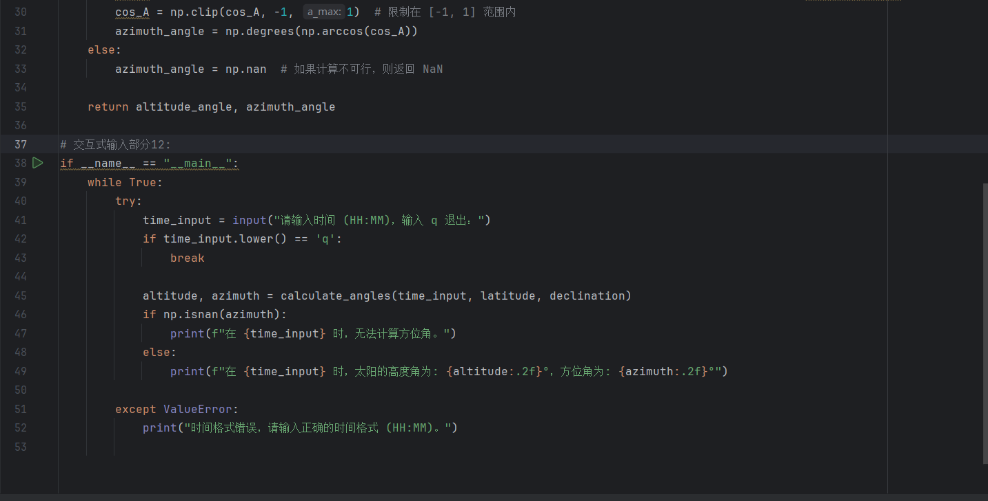

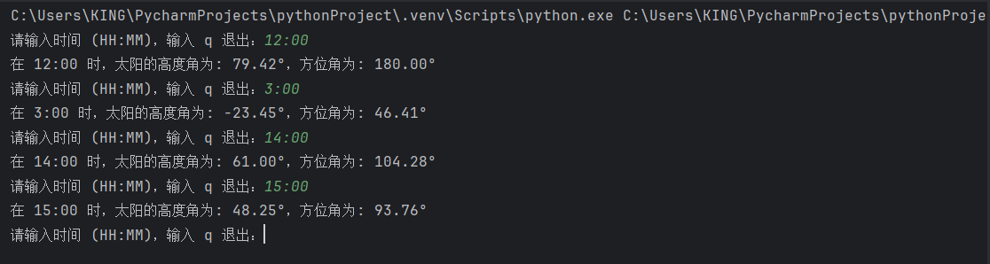

实验三代码：

